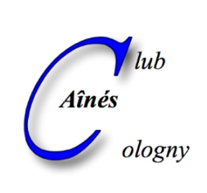 | CLUB DES AINES DE COLOGNY  4, chemin Faguillon  case postale 8  1223 Cologny | e-mail : info@ainescologny.ch  Internet : www.ainescologny.ch

Inscription pour la sortie « Autour de l’Eau »
Mercredi 27 mai 2020, de 14h00 à env. 17h30
Prix : CHF 25.00 par personne à payer sur place

Nom du/de la participant/e :_______________________________

Accompagné/e de :______________________________________

Signature(s)____________________________________________

Inscription à envoyer avant le 15 mai 2020 à :

Marianne Bresciani
16, place du Manoir
1223 Cologny

